Творческая педагогическая деятельность как эвристическая составляющая развития личности

Колинко Оксана Викторовна,
учитель химии,
МБОУ «Школа № 98 г. Донецка»

РЕАЛИЗАЦИЯ ТРЕБОВАНИЙ ОБНОВЛЕНИЯ ФГОС ООО,
ФГОС СОО В ПРОФЕССИОНАЛЬНОЙ
ДЕЯТЕЛЬНОСТИ УЧИТЕЛЯ ХИМИИ

Аннотация. В статье представлена целостность и полноценность педагогического профессионализма, степень интеграции концептуальности, сформированности профессионального поведения, результативности, а также квалификации, компетентности, профессиональной культуры педагога.
Ключевые слова: педагогический профессионализм, требования к предметным результатам, обновлённые ФГОС, метапредметная связь.

Актуальность состоит в том, что перед образовательной системой страны стоит непростая задача: формирование и развитие мобильной самореализующейся личности, способной к обучению на протяжении всей жизни. И это в свою очередь корректирует задачи и условия образовательного процесса, в основу которого положены идеи развития личности обучающегося.
Основные требования: систематизированы, конкретизированы; задаются в деятельностной форме; предъявляются к результатам обучения и воспитания; взаимосвязаны. Исходя из этого, в настоящее время понимание педагогического профессионализма представляется достаточно широким. Обновлённые ФГОС представляют особые требования к предметным результатам как системе знаний, умений и способов действий, специфических для определённой предметной области. Они формулируются в деятельностной форме с акцентом на применение знаний и умений через глаголы: использовать, распознавать, характеризовать, объяснять, решать, вычислять, описывать, применять.[5]
Цель статьи: образование становится не репродуктивным по передаче знаний, умений и навыков от учителя к ученику, а полноценное формирование и развитие способностей обучающегося самостоятельно очерчивать учебную проблему, формулировать алгоритм её решения, контролировать процесс и оценивать полученный результат.
В связи с новыми требованиями нужно особо отметить, что под профессионализмом понимается определённая системная организация сознания и психики человека, высший уровень достижений в какой-либо области деятельности. Целостность и полноценность понятия педагогический профессионализм определяет степень интеграции концептуальности, сформированности профессионального поведения, результативности, а также квалификации, компетентности, профессиональной культуры педагога. Речь идёт не о механическом соединении этих структурных компонентов, а об их взаимопроникновении, которое даёт новый результат в достижении профессиональных вершин. [3]
Новый стандарт задаёт высокую планку качества школьного образования. Он ориентирован на новые результаты: личностные, метапредметные и предметные, что требует совершенствования обеспечения системы школьного образования: научно - педагогического, учебно-методического, организационного, правового, финансово - экономического, кадрового, материально-технического. Метапредметные результаты освоения основной образовательной программы среднего общего образования обязательно включают в себя:
освоенные обучающимися межпредметные понятия и универсальные учебные действия (регулятивные, познавательные, коммуникативные);
способность их использования в познавательной и социальной практике, готовность к самостоятельному планированию и осуществлению учебной деятельности, организации учебного сотрудничества с педагогическими работниками и сверстниками, к участию в построении индивидуальной образовательной траектории;
овладение навыками учебно -исследовательской, проектной и социальной деятельности.[4]
Школа, учитель создают такие условия, чтобы у учащегося сформировались качества, необходимые ему как субъекту учебной деятельности, включая:
личностный смысл учения;
способность принимать и сохранять цели учебной деятельности;
владение способами выполнения учебных действий;
умение планировать, контролировать и оценивать учебные действия.
Инновационное поведение учителя химии понимается как поведение, направленное на освоение, проектирование, реализацию, оценку и корректировку инноваций в образовательном процессе, поведение, обусловленное действиями, в которых проявляется личностное отношение к происходящим переменам. Инновационное поведение учителя химии, актуализируется лишь тогда, когда это позволяет социально -профессиональная среда.[1]
Новые условия образования дают учителю химии возможность представить суть составляющих педагогического профессионализма в следующем:
- Квалификация – требования профессиональной деятельности к работнику, соответствие которым выражается в его образовательном цензе и других профессиональных достоинствах, квалификационной характеристике.
- Компетентность – комплексная характеристика способности педагога быть субъектом собственной деятельности, включающая совокупность знаний, позволяющих квалифицированно судить о вопросах сферы профессиональной деятельности.
- Педагогическая культура – владение педагогическим наследием, которое в данную общественно - историческую эпоху является обязательным к осмыслению и практическому использованию, то есть являет собой профессионально - культурную ценность и выступает как эталон должного.
- Концептуальность – педагогическое кредо, проявляющееся в убеждениях, мировоззрении, в понимании и обладании системой взглядов на те или иные явления.
- Сформированность профессионального поведения – соответствие учителя лучшим образцам педагогического профессионализма, что проявляется в творческой активности, наличии индивидуального стиля, педагогического почерка.
- Результативность – наиболее важный показатель педагогических достижений, на который влияют достижения учащихся в олимпиадах, конкурсах, соревнованиях, творческая деятельность в школе, результаты экзаменов, динамика успеваемости, собственные достижения (авторские программы, технологии, публикации).
Реализуя обновлённые ФГОС, педагог -профессионал соответственно должен обладать интеграционными профессиональными характеристиками. Сегодня необходимо быть не только учителем -предметником, но и стремиться выходить за рамки сформированного профессионального поведения - уметь разрабатывать и реализовывать предпрофильные и профильные курсы, курсы внеурочной, проектной деятельности. Нужно ориентировать учащихся в реалиях непрерывного образования, обучения в высших учебных заведениях. В современных условиях для школы становится очень актуальным вопрос профессионального состава преподавателей, их компетентности, успешности, определённой универсальности и интегративности с одной стороны и высокой узкой специализации в какой-либо области знаний (химии) – с другой. [2]
Профессиональная деятельность педагога многогранна. Высокие показатели по отдельным качествам, считающиеся необходимыми для педагогической профессии, могут не обеспечивать успеха в целом. Учителя, имеющие одинаковые желательные качества для профессии, дают разный результат в работе. Качества педагога -профессионала химика должны включать в себя как расширение базовой подготовки и культуры, общего кругозора, так и реализацию, развитие и обогащение личностного потенциала. Успешность или неуспешность связаны не только со сформированностью профессионально важных качеств, но и с системой взглядов на современную ситуацию в образовании, на свою роль в образующемся сегодня образовательном пространстве, со степенью удовлетворённости и самореализации в нем.
Профессиональный учитель с помощью внедрения новых ФГОС формирует навыки XXI века означает достигать метапредметных и личностных результатов. Среди навыков XXI века есть система «4К». Сюда входят коммуникация, критическое мышление, креативность и командная работа.
Чему может научится обучающийся с «4К»
Рисунок 1. Ученик с навыками критического мышления
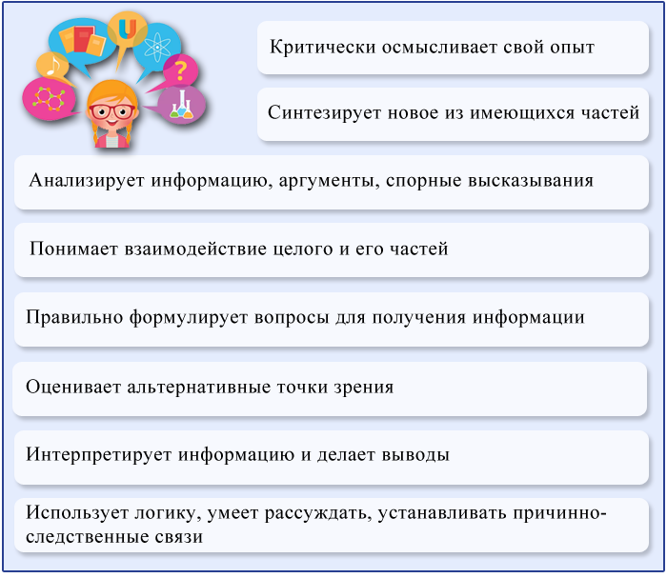

Рисунок 2. Ученик с навыками креативности
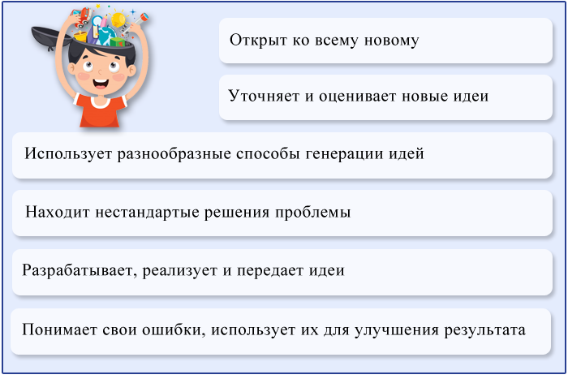
Рисунок 3. Ученик с навыками коммуникации
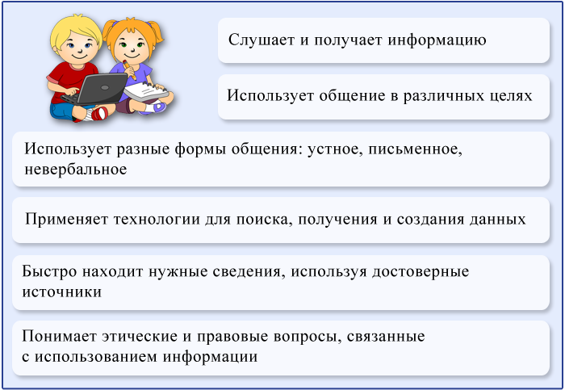
Рисунок 4. Ученик, который эффективно работает в команде
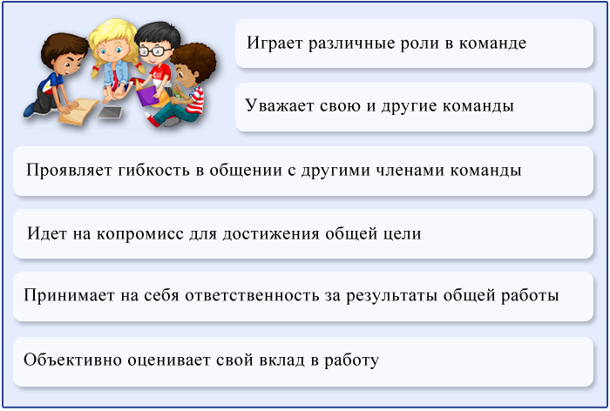

Вывод: научить и научиться получать знания, то есть учить учиться; научить трудиться – работать и зарабатывать, то есть учение для труда; научить жить, это учение – для бытия; научить жить вместе с другими людьми, часто не похожими на тебя, – это учение для совместной жизни – вот основные приоритеты современного образования во всём мире.

Список литературы:

- Гин А.А. Приёмы педагогической техники: Свобода выбора. Открытость. Деятельность. Обратная связь. Идеальность: Пособие для учителя. – М: Вита-Пресс, 2011г. – 88 с.
- Кондакова А.М. , Кузнецова А.А. - М. : Просвещение, 2008. - 36 с. - (Стандарты второго поколения). Концепция федеральных государственных образовательных стандартов общего образования : проект / [Рос. акад. образования];
Ресурсы Интернет
- https://fgos.ru/
- https://shkolaaktabanskayar45.gosweb.gosuslugi.ru/ofitsialno/obrazovatelnye-standarty/
- Приказ Министерства просвещения Российской Федерации от 12.08.2022 № 732 «О внесении изменений в федеральный государственный образовательный стандарт среднего общего образования, утверждённый приказом Министерства образования и науки Российской Федерации от 17 мая 2012 г. № 413» (Зарегистрирован 12.09.2022 № 70034).
- https://evidpo.ru/blog/Обновленные%20ФГОС%202023-2024:%20суть%20новых%20стандартов%20и%20готовые%20рабочие%20программы%20по%20ФГОС

